

Estimado/a (Nombre),
Estoy muy contento de que has decidido ser un miembro activo de (Nombre de la Parroquia). La parroquia es donde se fomenta nuestra fe, donde nos unimos para compartir nuestras creencias y apoyarnos mutuamente, donde traemos nuestras fortalezas y nuestras debilidades. La vida parroquiana y el culto comunitario nos fortalecen para transmitir nuestra fe en las relaciones cotidianas, los retos, las alegrías y las dificultades. La parroquia es nuestra familia espiritual.
De parte de toda la comunidad católica del sureste de Wisconsin, celebro con tu parroquia la maravillosa adición de tu membresía. Tus dones y habilidades son importantes para la comunidad de fe, espero que los compartas con tus hermanos feligreses.
Oro para que tu vida de fe aumente a través de tu relación con Dios y con la familia de feligreses en (Nombre de la Parroquia).

En su nombre,
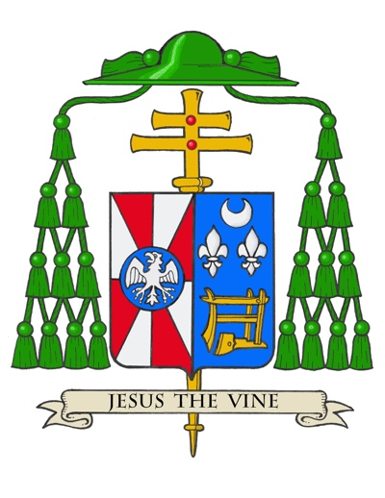

Reverendísimo Monseñor Jeffrey S. Grob
Arzobispo de Milwaukee

“Entonces la paz de Dios, que supera todo lo que podemos pensar,
tomará bajo su cuidado los corazones y los pensamientos
de ustedes en Cristo Jesús.” (Flp 4:7)

